《课型范式与实施策略小学美术》一直是我书架中的小客人，今年我利用寒假的时间，让它成为了我书架的主人。读完了，感触很多。

经过三个学期的教学，虽然有了一定的经验，但是学生一直在变化，课堂呈现的资源也随之变化万千，有时候处理起来还是存在一定的缺憾。看完学校为我们老师推荐的精神大餐《课型范式与实施策略小学美术》一书，书中的各种案例全部是常州各大小学老师的课堂实录，让我对学生，对教学又一次产生了特殊的情感。

这本书从“课型理论基础”—“欣赏·评述”—“造型·表现”—“ 设计·应用”— “综合·探索”，可谓是理论联系实际，由浅入深，深入浅出，让我读来特别喜欢。我现在任教三五年级美术，这本书让我这个教师感觉扎住了救命稻草，一个个案例为我指明方向，让我眼前一亮，由衷敬佩。相信读了这本书后，我的美术课堂会越来越有条理，越来越好！

无论是什么课型都要遵守“规范性”这一要旨。书中指出：“伦理性和科学性体现的是教学的一般规范问题，而艺术性则是在符合规范的基础上教学的个性化发展，是教学的更高境界。” 我理解的规范性，该是不偏离教学目标和重难点的前提下，进行分层的教学。同一个内容，教授不同的班级，应该要根据学生的能力有计划的在课堂中教授难度不同的内容。例如：五年级《分分合合》这节课重点是让学生学习分与合的方式方法，难点是让学生运用方法拼摆出有创意的事物。我在教学的过程中设计了三次的作业，第一次作业是简单的运用翻转和平移分合设计图样，第二次作业是运用折、翻转、旋转和移动来拼摆出有创意的图样，而第三次作业是一次拓展的训练，是需要学生运用上述的方法设计有创意的图样，使之成为一个有意义的图样。三次的作业都符合重难点的要求，但是学生在操作的过程中，呈现出了不同的资源，所有学生都能够完成三次作业，但是符合要求的作品数量依次递减。这充分的说明，课堂的难度在依次增加，学生会遭遇困难，需要教师在掌握课堂效率的过程中，充分挖掘学生的能力，使学生个性得意充分的发展，才能创造出更多有艺术性的作品。美术课堂的规范性也应该是技能到创意的过程，书中提醒我，教师该是“有备而来”。课堂对于我来说真正的挑战并不是技能的教授，而是学生的资源我该如何收放自如，我坚信每一个学生都是富有创造的生物，所以虽然每一次挑战中，应战时都显得手足无措，但我没有胆怯，还是勇敢和他们斗智斗勇。只有在越挫越勇的老师才能创造出更多的有共性中个性的学生。

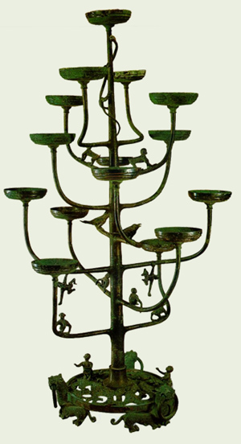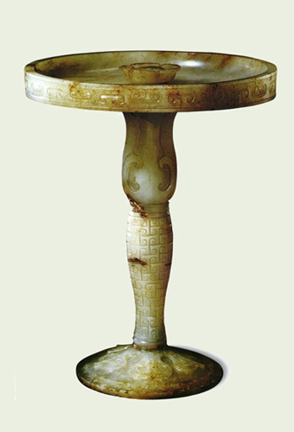 从本书的编撰内容和结构中，不难看出当今美术的时局，越发的强调要提升学生的美术素养水平，提高学生发现美，感受美，评价美得能力。因此，“欣赏·评述”课型的课显得尤为重要，这对于老师的要求逐年提升。例如：三年级下第二课《漂亮的灯》一课，在备课的过程中我情不自禁被书上的内容所吸引，在查阅背景资料的过程中，更是被那灯身后浓浓的古文化所吸引。看完了中国古代灯具的演变历史知道 “瓦豆谓之镫”是灯的来源，至今保存完好的最早的灯战国玉制灯“玉勾连云纹灯”、 汉代出土同类灯中唯一的人形灯具 “长信宫灯”等等的古历史内容，而古时候伟大的诗人也用他们手中的笔墨记录下灯影下的诗意，掌灯时分，油灯点燃，漫漫长夜，一灯如豆，虽不似白昼毫末毕现，幽微的灯光却酿造出浓浓的或淡淡的诗意氛围，直教古往今来多少文人墨客一唱三叹，意绪万千。士子读书，青灯黄卷：“一卷离骚一卷经，十年心事十年灯。”（清•吴藻） 南宋爱国词人辛弃疾曾满怀“整顿乾坤”、“恢复神州”的豪情壮志，在长夜难眠的灯下“醉里挑灯看剑，梦回吹角连营。八百里分麾下炙，五十弦翻塞外声。沙场秋点兵。”情真意切，传诵千古。

|  |
| --- |
|  |
|  |
| |  | | --- | | 布鲁诺认为，在教学过程中，学生是一个积极的探索者，教师的作用是要形成一种学生能够独立探究的情境，而不是提供现成的知识。学习的主要目的不是要记住教师和教科书上所讲的内容，而是要学生参与该学科的知识体系的构建过程。所以，学生不是被动的、消极的知识接受者，而是主动的、积极的知识探究者。最为有效的方式，便是使得教师本身拥有极其深厚的文化底蕴，可以给学生做到很好的榜样的作品。因此在美术课上我们常常把图片、实物、影像等引进课堂，往往收到事半功倍的效果。通过经常采用多媒体教学，用声、光、电提供形象的动感的知识，以增强学生的好奇心和探求知识的欲望；通过问题式教学，让学生更多地发现问题，探究问题和解决问题，以提高学生学习能力，从而也提高了课堂教学效率。 | |

好书需要认真的阅读，细细的品味，这个寒假粗略了读了一遍，也深刻的领略到他的内涵对于我们新老师这本书就像是一个导航仪，指导着我们的课堂教学不致于偏离教学的目的和任务，全面概括了我们信息技术教学的各种课型，为我们指明方向，使我们的课堂教学能够在正常的轨道上畅行，让我在教学上信心十足，这真是一本美术教学的百科全书。我会再次去细细的阅读，读出更多的感悟。